Комитет администрации Романовского района по образованию

Муниципальное бюджетное общеобразовательное учреждение

«Закладинская средняя общеобразовательная школа »

|  |  |  |
| --- | --- | --- |
| Рассмотрено:  РМО учителей  физики  Протокол № ___  «____»___________2022 года | Согласовано:  ответственный по по УВР  ________Вышиденко В.В.  «____»___________2022года | Утверждаю:  директор школы:  ______Галигузова И.М.  Приказ № ____________  «__» ________2022 года |

Рабочая программа по физике

Предметная область «естественные науки»

среднее общее образование

10-11 класс

2022-2023 учебный год

Разработчик:

учитель физики Кириченко Т.Н.

с. Закладное

2022 г.

МЕСТО КУРСА ФИЗИКИ В УЧЕБНОМ ПЛАНЕ

В соответствии с базисным учебным планом курсу физики средней(полной) школы предшествует курс физики основной школы (7-9кл), включающий элементарные сведения о физических величинах и явлениях. На этапе средней школы возможно изучение обучающимися естествознания или физики на базовом или углубленном уровне. Изучение физики на базовом уровне может быть предусмотрено при составлении планов универсального и социально-экономического профилей, а также медико-биологического и экологического направлений естественно-научного профиля. Изучение физики на углубленном уровне может быть предусмотрено при составлении учебных планов физико-математического, технологического и естественно-научного профилей. Данная рабочая программа по физике для базового уровня составлена из расчета 136ч за два года обучения (по 2ч в неделю в 10 и 11кл) в программе учтено 10% резервного времени. Резервное время учитель может использовать для увеличения времени на изучение отдельных тем курса физики, в зависимости от потребностей учащихся. Учитывается также тот факт, что реальная продолжительность учебного года всегда оказывается меньше нормативной

ПЛАНИРУЕМЫЕ РЕЗУЛЬТАТЫ ИЗУЧЕНИЯ КУРСА ФИЗИКИ

Деятельность образовательного учреждения общего образования в обучении физике в средней (полной) школе должна быть направлена на достижение обучающимися следующих **личностных результатов:**

* умение управлять своей познавательной деятельностью;
* готовность и способность к образованию, в том числе самообразованию, на протяжении всей жизни; сознательное отношение к непрерывному образованию как условию успешной профессиональной и общественной деятельности;
* умение сотрудничать со сверстниками, детьми младшего возраста, взрослыми в образовательной, учебно-исследовательской, проектной и других видах деятельности;
* сформированность мировоззрения, соответствующего современному уровню развития науки; осознание значимости науки, владения достоверной информацией о передовых достижениях и открытиях мировой и отечественной науки; заинтересованность в научных знаниях об устройстве мира и общества; готовность к научно-техническому творчеству;
* чувство гордости за российскую физическую науку, гуманизм;
* положительное отношение к труду, целеустремленность;
* экологическая культура, бережное отношение к родной земле, природным богатствам России и мира, понимание ответственности за состояние природных ресурсов и разумное природопользование.

**Метапредметными результатами** освоения выпускниками средней (полной) школы программы по физике являются:

*Освоение регулятивных универсальных учебных действий:*

* самостоятельно определять цели, ставить и формулировать

собственные задачи в образовательной деятельности и жизненных ситуациях;

* оценивать ресурсы, в том числе время и другие нематериальные ресурсы, необходимые для достижения поставленной ранее цели;
* сопоставлять имеющиеся возможности и необходимые для достижения цели ресурсы;
* определять несколько путей достижения поставленной цели;
* задавать параметры и критерии, по которым можно определить, что цель достигнута;
* сопоставлять полученный результат деятельности с поставленной заранее целью;
* оценивать последствия достижения поставленной цели в деятельности, собственной жизни и жизни окружающих людей.

*Освоение познавательных универсальных учебных действий:*

* критически оценивать и интерпретировать информацию с разных позиций;
* распознавать и фиксировать противоречия в информационных источниках;
* использовать различные модельно-схематические средства для представления выявленных в информационных источниках противоречий;
* осуществлять развернутый информационный поиск и ставить на его основе новые (учебные и познавательные) задачи;
* искать и находить обобщённые способы решения задач;
* приводить критические аргументы, как в отношении собственного суждения, так и в отношении действий и суждений другого человека;
* анализировать и преобразовывать проблемно-противоречивые

ситуации;

* выходить за рамки учебного предмета и осуществлять целенаправленный поиск возможности широкого переноса средств и способов действия;
* выстраивать индивидуальную образовательную траекторию, учитывая ограничения со стороны других участников и ресурсные ограничения;
* менять и удерживать разные позиции в познавательной деятельности (быть учеником и учителем; формулировать образовательный запрос и выполнять консультативные функции самостоятельно; ставить проблему и работать над её решением; управлять совместной познавательной деятельностью и подчиняться).

*Коммуникативные универсальные учебные действия:*

* осуществлять деловую коммуникацию, как со сверстниками, так и со взрослыми (как внутри образовательной организации, так и за её пределами);
* при осуществлении групповой работы быть как руководителем, так и членом проектной команды в разных ролях (генератором идей, критиком, исполнителем, презентующим и т. д.);
* развернуто, логично и точно излагать свою точку зрения с использованием адекватных (устных и письменных) языковых средств;
* распознавать конфликтогенные ситуации и предотвращать конфликты до их активной фазы;
* согласовывать позиции членов команды в процессе работы над общим продуктом/решением;
* представлять публично результаты индивидуальной и групповой деятельности, как перед знакомой, так и перед незнакомой аудиторией;
* подбирать партнёров для деловой коммуникации, исходя из соображений результативности взаимодействия, а не личных симпатий;
* воспринимать критические замечания как ресурс собственного развития;
* точно и ёмко формулировать как критические, так и одобрительные замечания в адрес других людей в рамках деловой и образовательной коммуникации, избегая при этом личностных оценочных суждений.

**Предметными результатами** освоения выпускниками средней (полной) школы программы по физике на базовом уровне являются:

* сформированность представлений о закономерной связи и познаваемости явлений природы, об объективности научного знания; о роли и месте физики в современной научной картине мира; понимание роли физики в формировании кругозора и функциональной грамотности человека для решения практических задач;
* владение основополагающими физическими понятиями,

закономерностями, законами и теориями; уверенное пользование физической терминологией и символикой;

* сформированность представлений о физической сущности явлений природы (механических, тепловых, электромагнитных и квантовых), видах материи (вещество и поле), движении как способе существования материи; усвоение основных идей механики, атомно-молекулярного учения о строении вещества, элементов электродинамики и квантовой физики; овладение понятийным аппаратом и символическим языком физики;
* владение основными методами научного познания, используемыми в физике: наблюдение, описание, измерение, эксперимент; умения обрабатывать результаты измерений, обнаруживать зависимость между физическими величинами, объяснять полученные результаты и делать выводы;
* владение умениями выдвигать гипотезы на основе знания основополагающих физических закономерностей и законов, проверять их экспериментальными средствами, формулируя цель исследования, владение умениями описывать и объяснять самостоятельно проведенные эксперименты, анализировать результаты полученной измерительной информации, определять достоверность полученного результата;
* сформированность умения решать простые физические задачи;
* сформированность умения применять полученные знания для объяснения условий протекания физических явлений в природе и для принятия практических решений в повседневной жизни;
* понимание физических основ и принципов действия (работы) машин и механизмов, средств передвижения и связи, бытовых приборов, промышленных технологических процессов, влияния их на окружающую среду; осознание возможных причин техногенных и экологических катастроф;
* сформированность собственной позиции по отношению к физической информации, получаемой из разных источников.

**Предметными результатами** освоения выпускниками средней (полной) школы программы по физике на углублённом уровне должны включать требования к результатам освоения базового курса и дополнительно отражать:

* сформированность системы знаний об общих физических закономерностях, законах, теориях и представлений о действии во Вселенной физических законов, открытых в земных условиях;
* сформированность умения исследовать и анализировать разнообразные физические явления и свойства объектов, объяснять принципы работы и характеристики приборов и устройств, объяснять геофизические явления;
* умение решать сложные задачи;
* владение умениями выдвигать гипотезы на основе знания основополагающих физических закономерностей и законов, проверять их экспериментальными средствами, формулируя цель исследования;
* владение методами самостоятельного планирования и проведения физических экспериментов, описания и анализа полученной измерительной информации, определения достоверности полученного результата;
* сформированность умений прогнозировать, анализировать и оценивать последствия бытовой и производственной деятельности человека, связанной с физическими процессами, с позиций экологической безопасности.

В результате изучения курса физики на уровне среднего общего образования выпускник на базовом уровне научится:

* объяснять на примерах роль и место физики в формировании современной научной картины мира, в развитии современной техники и технологий, в практической деятельности людей;
* демонстрировать на примерах взаимосвязь между физикой и другими естественными науками;
* устанавливать взаимосвязь естественно-научных явлений и применять основные физические модели для их описания и объяснения;
* использовать информацию физического содержания при решении учебных, практических, проектных и исследовательских задач, интегрируя информацию из различных источников и критически её оценивая;
* различать и уметь использовать в учебно-исследовательской деятельности методы научного познания (наблюдение, описание, измерение, эксперимент, выдвижение гипотезы, моделирование и т. д.) и формы научного познания (факты, законы, теории), демонстрируя на примерах их роль и место в научном познании;
* проводить прямые и косвенные измерения физических величин, выбирая измерительные приборы с учётом необходимой точности измерений, планировать ход измерений, получать значение измеряемой величины и оценивать относительную погрешность по заданным формулам;
* проводить исследования зависимостей между физическими величинами: выполнять измерения и определять на основе исследования значения параметров, характеризующих данную зависимость между величинами и делать вывод с учётом погрешности измерений;
* использовать для описания характера протекания физических процессов физические величины и демонстрировать взаимосвязь между ними;
* использовать для описания характера протекания физических процессов физические законы с учётом границ их применимости;
* решать качественные задачи (в том числе и межпредметного характера): используя модели, физические величины и законы, выстраивать логические цепочки объяснения (доказательства) предложенных в задачах процессов (явлений);
* решать расчётные задачи с явно заданной физической моделью: на основе анализа условия задачи выделять физическую модель, находить физические величины и законы, необходимые и достаточные для её решения, проводить расчёты и оценивать полученный результат;
* учитывать границы применения изученных физических моделей при решении физических и межпредметных задач;
* использовать информацию и применять знания о принципах работы и основных характеристиках изученных машин, приборов и других технических устройств для решения практических, учебно-­исследовательских и проектных задач;
* использовать знания о физических объектах и процессах в повседневной жизни для обеспечения безопасности при обращении с приборами и техническими устройствами, для сохранения здоровья и соблюдения норм экологического поведения в окружающей среде, для принятия решений в повседневной жизни.

Выпускник на базовом уровне *получит возможность научиться:*

* *понимать и объяснять целостность физической теории, различать границы её применимости и место в ряду других физических теорий;*
* *владеть приёмами построения теоретических доказательств, а также прогнозирования особенностей протекания физических явлений и процессов на основе полученных теоретических выводов и доказательств;*
* *характеризовать системную связь между основополагающими научными понятиями: пространство, время, материя (вещество, поле), движение, сила, энергия;*
* *выдвигать гипотезы на основе знания основополагающих физических закономерностей и законов;*
* *самостоятельно планировать и проводить физические эксперименты;*
* *характеризовать глобальные проблемы, стоящие перед человечеством: энергетические, сырьевые, экологические и роль физики в решении этих проблем;*
* *решать практико-ориентированные качественные и расчётные физические задачи с выбором физической модели, используя несколько физических законов или формул, связывающих известные физические величины, в контексте межпредметных связей;*
* *объяснять принципы работы и характеристики изученных машин, приборов и технических устройств;*
* *объяснять условия применения физических моделей при решении физических задач, находить адекватную предложенной задаче физическую модель, разрешать проблему как на основе имеющихся знаний, так и при помощи методов оценки.*

Выпускник на углублённом уровне научится:

* объяснять и анализировать роль и место физики в формировании современной научной картины мира, в развитии современной техники и технологий, в практической деятельности людей;
* определять и демонстрировать взаимосвязь между физикой и другими естественными науками;
* характеризовать системную связь между основополагающими научными понятиями: пространство, время, материя (вещество, поле), движение, сила, энергия;
* понимать и объяснять целостность физической теории, различать границы её применимости и место в ряду других физических теорий;
* владеть приёмами построения теоретических доказательств, а также прогнозирования особенностей протекания физических явлений и процессов на основе полученных теоретических выводов и доказательств;
* самостоятельно конструировать экспериментальные установки для проверки выдвинутых гипотез, рассчитывать абсолютную и относительную погрешности проводимых измерений;
* самостоятельно планировать и проводить физические эксперименты;
* решать практико-ориентированные качественные и расчётные физические задачи с опорой как на известные физические законы, закономерности и модели, так и на тексты с избыточной информацией;
* определять границы применения изученных физических моделей при решении физических и межпредметных задач;
* выдвигать гипотезы на основе знания основополагающих физических закономерностей и законов;
* характеризовать глобальные проблемы, стоящие перед человечеством: энергетические, сырьевые, экологические и роль физики в решении этих проблем;
* представлять принципы работы и характеристики изученных машин, приборов и технических устройств;
* объяснять условия применения физических моделей при решении физических задач, находить адекватную предложенной задаче физическую модель, разрешать проблему как на основе имеющихся знаний, так и при помощи методов оценки.

Выпускник на углубленном уровне *получит возможность научиться:*

* *проверять экспериментальными средствами выдвинутые гипотезы, формулируя цель исследования на основе знания основополагающих физических закономерностей и законов;*
* *описывать и анализировать полученную в результате проведенных физических экспериментов информацию, определять её достоверность;*
* *понимать и объяснять системную связь между основополагающими научными понятиями: пространство, время, материя (вещество, поле), движение, сила, энергия;*
* *решать экспериментальные, качественные и количественные задачи олимпиадного уровня сложности, используя физические законы, а также уравнения, связывающие физические величины;*
* *анализировать границы применимости физических законов, понимать всеобщий характер фундаментальных законов и ограниченность использования частных законов;*
* *формулировать и решать новые задачи, возникающие в ходе учебно­исследовательской и проектной деятельности;*
* *усовершенствовать приборы и методы исследования в соответствии с поставленными задачами;*
* *использовать методы математического моделирования, в том числе простейшие статистические методы для обработки результатов эксперимента.*

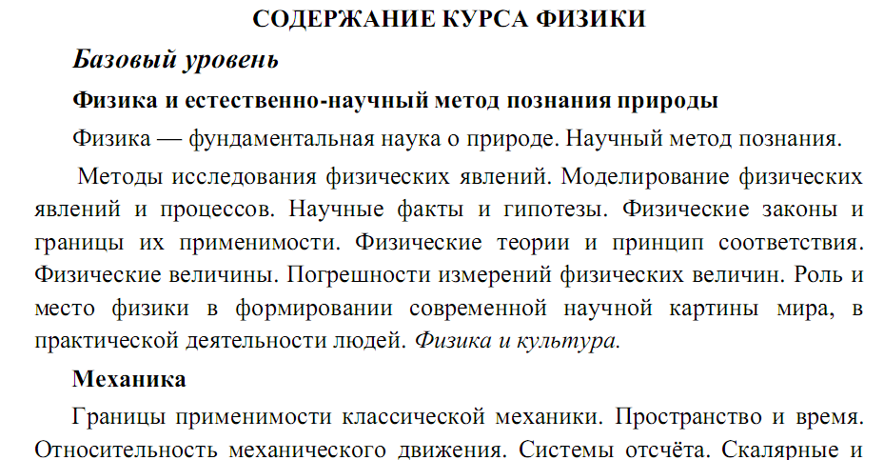

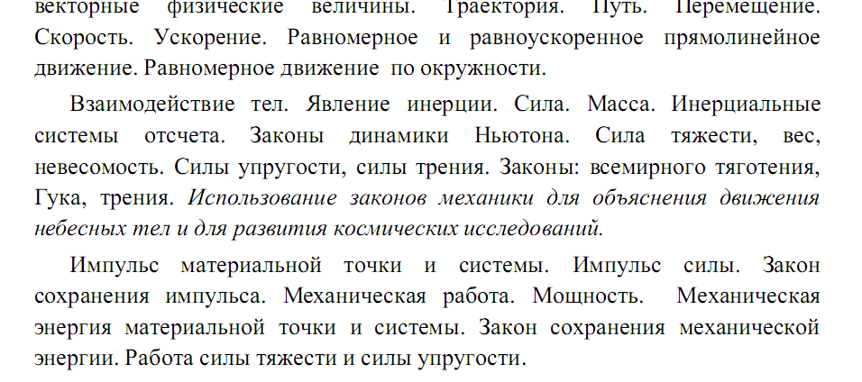

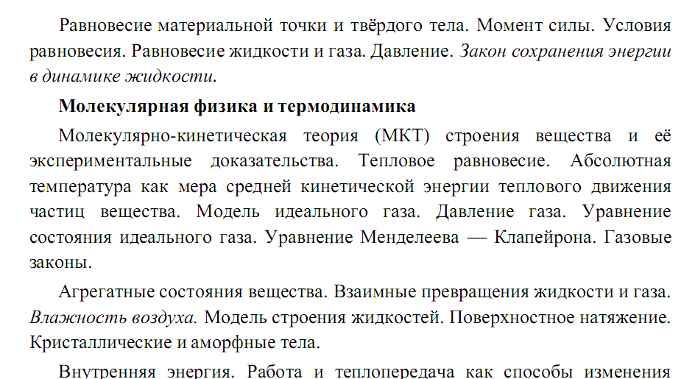

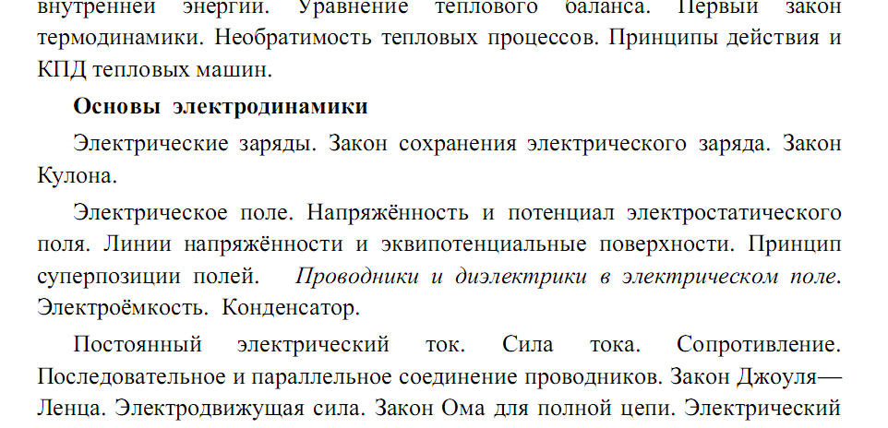

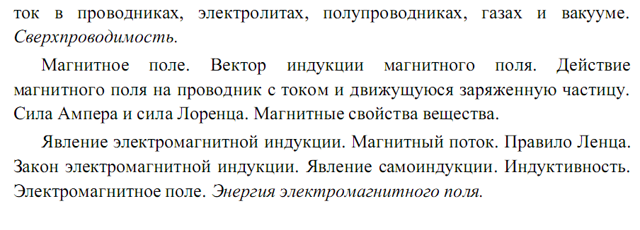

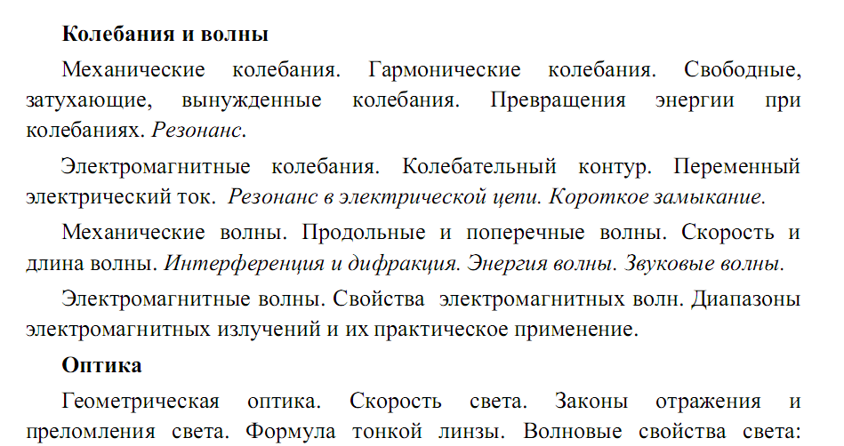

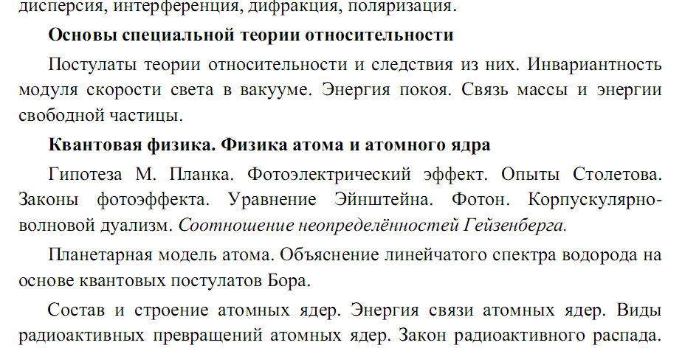

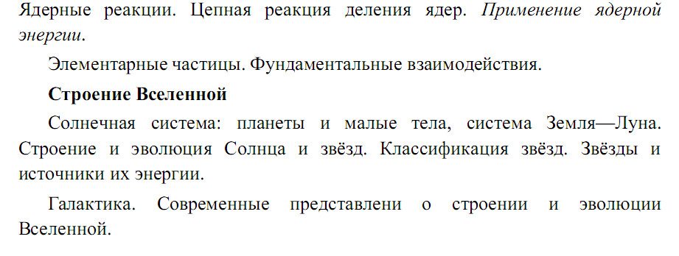

**Тематическое планирование**

**по физике 10кл.**

Тематическое планирование составлено в соответствии с Тематическим планированием представленном в методическом пособии

**Шаталина А. В.** Физика. Рабочие программы. Предметная линия учебников серии«Классический курс». 10—11 классы : учеб. пособие дляобщеобразоват. организаций / А. В. Шаталина. - М. : Просвещение, 2017. - 81 с.

|  |  |  |
| --- | --- | --- |
| №п.п. | **Наименования разделов** | **Количество часов** |
| 1 | **Введение. Физика и естественно-научный метод познания природы** | 1 |
|  | **МЕХАНИКА 27ч.** | 27 |
| 2 | **Кинематика** | 6 |
| 3 | **Законы динамики Ньютона** | 4 |
| 4 | **Силы в механике** | 5 |
| 5 | **Законы сохранения импульса** | 3 |
| 6 | **Закон сохранения механической энергии** | 4 |
| 7 | **Статика** | 3 |
| 8 | **Основы гидромеханики** | 2 |
|  | **МОЛЕКУЛЯРНАЯ ФИЗИКА И ТЕРМОДИНАМИКА 17ч.** | 17 |
| 9 | **Основы молекулярно-кинетической теории** | 3 |
| 10 | **Уравнение состояния аза** | 4 |
| 11 | **Взаимные превращения жидкости и газа** | 1 |
| 12 | **Жидкости** | 1 |
| 13 | **Твердые тела** | 1 |
| 14 | **Основы термодинамики** | 7 |
|  | **ОСНОВЫ ЭЛЕКТРОДИНАМИКИ 16ч.** | 16 |
| 15 | **Электростатика** | 6 |
| 16 | **Законы постоянного тока** | 6 |
| 17 | **Электрический ток в различных средах** | 4 |
| 18 | ***Резерв*** | 7ч |
|  | итого | 68ч |

**Поурочное планирование по физике 10кл.**

|  |  |  |
| --- | --- | --- |
| №п.п. | **Наименования разделов/темы уроков** | **Количество часов** |
|  | **Введение. Физика и естественно-научный метод познания природы (1 час)** |  |
|  | Физика –фундаментальная наука о природе. Научный метод познания. Методы исследования физических явлений. Моделирование физических явлений. Физические величины, погрешности. Физические теории. Роль и место физики в формировании современной научной картины мира. | 1 |
|  | **МЕХАНИКА 27ч.** |  |
|  | **Кинематика (6 часов)** |  |
|  | Механическое движение. Система отсчета. Скалярные и векторные физические величины. Материальная точка. Поступательное движение. Траектория путь, перемещение, координата, время. Закон относительности движения. | 1 |
|  | Равномерное прямолинейное движение. Скорость равномерного прямолинейного движения. Уравнение равномерного движения. Графики равномерного движения. | 1 |
|  | Неравномерное движение. Средняя скорость. Мгновенная скорость. Ускорение. Равноускоренное движение. Уравнение и графики равноускоренного движения | 1 |
|  | Движение точки по окружности с постоянной по модулю скоростью. Центростремительное ускорение. | 1 |
|  | Лабораторная работа №1 «Изучение движения тела по окружности» | 1 |
|  | Контрольная работа №1по теме  «Кинематика» | 1 |
|  | **Законы динамики Ньютона (4 ч.)** |  |
|  | Явление инерции. Масса и сила. Инерциальные системы отсчета. | 1 |
|  | Понятие силы как меры взаимодействия тел. Сложение сил. Первый закон Ньютона. | 1 |
|  | Второй и третий закон Ньютона. | 1 |
|  | Принцип относительности Галилея. | 1 |
|  | **Силы в механике (5ч)** |  |
|  | Закон Всемирного тяготения. Гравитационная постоянная. Сила тяжести Первая космическая скорость. Вес тела. Невесомость. | 1 |
|  | Силы упругости. Закон Гука. Силы трения. | 1 |
|  | Лабораторная работа №2 «Измерение жёсткости пружины» | 1 |
|  | Лабораторная работа №3 «Измерение коэффициента трения скольжения» | 1 |
|  | Лабораторная работа №4 «Изучение движения тела, брошенного горизонтально» | 1 |
|  | **Законы сохранения импульса (3 ч)** |  |
|  | Импульс тела. Импульс силы | 1 |
|  | Закон сохранения импульса | 1 |
|  | Реактивное движение. Решение задач на ЗСИ | 1 |
|  | **Закон сохранения механической энергии (4ч)** |  |
|  | Работа силы. Мощность. Работа силы тяжести. Кинетическая и потенциальная энергия в гравитационном поле. Работа силы упругости. Потенциальная энергия упруго деформированного тела | 1 |
|  | Закон сохранения механической энергии | 1 |
|  | Лабораторная работа №5 «Изучение закона сохранения механической энергии» | 1 |
|  | Контрольная работа №2 по теме «Динамика. Законы сохранения в механике» | 1 |
|  | **Статика (3 часа)** |  |
|  | Равновесие материальной точки и твердого тела. | 1 |
|  | Виды равновесия. Условия равновесия. равновесие жидкости и газа. Давление. Закон сохранения энергии в динамике жидкости. | 1 |
|  | Лабораторная работа №6 «Изучение равновесия тела под действием нескольких сил» | 1 |
|  | **Основы гидромеханики (2 часа)** |  |
|  | Давление. Закон паскаля. Равновесие жидкости и газа | 1 |
|  | Закон Архимеда. Плавание тел | 1 |
|  | **МОЛЕКУЛЯРНАЯ ФИЗИКА И ТЕРМОДИНАМИКА 17ч.** |  |
|  | **Основы молекулярно-кинетической теории (3 ч)** |  |
|  | Молекулярно-кинетическая теория строения вещества и ее экспериментальные доказательства. Броуновское движение. Температура и тепловое равновесие. Шкалы температур. Абсолютная температура. | 1 |
|  | Масса молекул. Количество вещества. | 1 |
|  | Силы взаимодействия молекул в разных агрегатных состояниях. Строение жидких, твердых, газообразных тел. | 1 |
|  | **Уравнение состояния газа (4ч)** |  |
|  | Идеальный газ в МКТ. Основное уравнение МКТ | 1 |
|  | Температура. Тепловое равновесие. Абсолютная температура. Температура – мера средней кинетической энергии движения молекул. | 1 |
|  | Уравнение состояния идеального газа. Уравнение Менделеева-Клапейрона. Изопроцессы. Газовые законы | 1 |
|  | Лабораторная работа №7. «Опытная поверка закона Гей-Люссака» | 1 |
|  | **Взаимные превращения жидкости и газа (1ч)** |  |
|  | Насыщенный и ненасыщенный пар. Зависимость давления насыщенного пара от температуры. Кипение. Испарение жидкости. | 1 |
|  | **Жидкости (1ч)** |  |
|  | Модель строения жидкости. Поверхностное натяжение. Влажность воздуха и ее измерение | 1 |
|  | **Твердые тела (1ч)** |  |
|  | Модель строения твердых тел. Кристаллические и аморфные тела. | 1 |
|  | **Основы термодинамики (7 часов)** |  |
|  | Внутренняя энергия. Термодинамическая система и ее равновесное состояние. Работа и теплопередача как способы изменения внутренней энергии. | 1 |
|  | Количество теплоты. Удельная теплоемкость. Уравнение теплового баланса | 1 |
|  | Первый закон термодинамики. Адиабатный процесс. Решение задач на первый закон термодинамики | 1 |
|  | Необратимость процессов в природе | 1 |
|  | Преобразование энергии в тепловых машинах. Принцип действия и КПД тепловых двигателей. | 1 |
|  | Решение задач по теме «Молекулярная физика. Термодинамика» | 1 |
|  | Контрольная работа №3 по теме «Молекулярная физика. Термодинамика» | 1 |
|  | **ОСНОВЫ ЭЛЕКТРОДИНАМИКИ 16ч.** |  |
|  | **Электростатика (6 часов)** |  |
|  | Электрический заряд. Закон сохранения электрического заряда. электрическое взаимодействие. Закон Кулона. | 1 |
|  | Электрическое поле. Напряженность и потенциал электростатического поля, связь между ними. Линии напряженности и эквипотенциальные поверхности | 1 |
|  | Решение задач на нахождение напряженности электрического поля | 1 |
|  | Принцип суперпозиции электрических полей. | 1 |
|  | Разность потенциалов. Связь между напряженностью и напряжением. | 1 |
|  | Электрическая емкость. Конденсатор. Назначение, устройство и виды. | 1 |
|  | **Законы постоянного тока (6 часов)** |  |
|  | Постоянный электрический ток. Сила тока. Условия, необходимые для его существования. Сопротивление. Закон Ома для участка цепи. Последовательное и параллельное соединения проводников | 1 |
|  | Лабораторная работа №8*.* «Изучение последовательного и параллельного соединения проводников» | 1 |
|  | Работа и мощность постоянного тока. Закон Джоуля-Ленца. | 1 |
|  | Электродвижущая сила. Закон Ома для полной электрической цепи | 1 |
|  | Лабораторная работа №9. «Измерение ЭДС и внутреннего сопротивления источника тока» | 1 |
|  | Контрольная работа №4 по теме «Законы постоянного тока» | 1 |
|  | **Электрический ток в различных средах (4 ч)** |  |
|  | Электронная проводимость металлов. Собственная и примесная проводимости. Р-n переход. Зависимость сопротивления проводника от температуры. Сверхпроводимость | 1 |
|  | Электрический ток в полупроводниках. Применение полупроводниковых приборов | 1 |
|  | Электрический ток в вакууме и газах. Электронно-лучевая трубка | 1 |
|  | Электрический ток в жидкостях. Закон электролиза. Электрический ток в газах. Несамостоятельный и самостоятельный разряды | 1 |
| 1. -68 | **Резерв 7ч.** | 7ч |
|  | итого | 68ч |

**Тематическое планирование 11класс**

Тематическое планирование составлено в соответствии с Тематическим планированием представленном в методическом пособии

**Шаталина А. В.** Физика. Рабочие программы. Предметная линия учебников серии«Классический курс». 10—11 классы : учеб. пособие дляобщеобразоват. организаций / А. В. Шаталина. - М. : Просвещение, 2017. - 81 с.

|  |  |  |
| --- | --- | --- |
| №п.п. | **Наименования разделов** | **Количество часов** |
|  | **Основы электродинамики (9ч.)** | **9** |
| 1 | Магнитное поле | 5 |
| 2 | Электромагнитная индукция | 4 |
|  | **Колебания и волны (15ч.)** | **15** |
| 3 | Механические колебания | 3 |
| 4 | Электромагнитные колебания | 5 |
| 5 | Механические волны | 3 |
| 6 | Электромагнитные волны | 4 |
|  | **Оптика (13ч.)** | **13** |
| 7 | Световые волны. Геометрическая и волновая оптика | 11 |
| 8 | Излучение и спектры | 2 |
|  | **Основы специальной теории относительности (3ч.)** | **3** |
| 9 | Основы специальной теории относительности | 3 |
|  | **Квантовая физика (17ч.)** | **17** |
| 10 | Световые кванты | 5 |
| 11 | Атомная физика | 3 |
| 12 | Физика атомного ядра | 7 |
| 13 | Элементарные частицы | 2 |
|  | **Строение вселенной (5ч.)** | **5** |
| 14 | Солнечная система. Строение вселенной | 5 |
|  | **Повторение (резерв)** | 6 |
|  | **итого** | 68ч. |

**ПОУРОЧНОЕ ПЛАНИРОВАНИЕ 11КЛ.**

|  |  |  |
| --- | --- | --- |
| №п.п. | **Наименования разделов** | **Количество часов** |
|  | **Основы электродинамики (9ч.) продолжение** | **9+1** |
|  | ***Магнитное поле*** | **5** |
| 1 | Магнитное поле. Индукция магнитного поля. Вектор магнитной индукции | 1 |
| 2 | Лабораторная работа №1 «Наблюдение действия  магнитного поля на ток» ( Измерение взаимодействия катушки с током и магнита) | 1 |
| 3 | Действие магнитного поля на проводник с током и движущуюся  Заряженную частицу. Сила Ампера. | 1 |
| 4 | Сила Лоренца. Правило левой руки. | 1 |
| 5 | Магнитные свойства вещества | 1 |
|  | ***Электромагнитная индукция*** | **4** |
| 6 | Явление электромагнитной индукции. Магнитный поток. Правило Ленца. Закон электромагнитной индукции | 1 |
| 7 | Лабораторная работа №2 «Изучение (исследование) явления  электромагнитной индукции | 1 |
| 8 | Электромагнитное поле. Практическое применение закона электромагнитной индукции. Решение задач. | 1 |
| 9 | Явление самоиндукции. Индуктивность. Энергия магнитного поля тока. | 1 |
| 10 | Контрольная работа №1 | 1 |
|  | **Колебания и волны (15ч.)** | **15+1** |
|  | ***Механические колебания*** | **3** |
| 11 | Механические колебания. Свободные колебания. | 1 |
| 12 | Математический и пружинный маятники. Превращение энергии при колебаниях. Амплитуда, период, частота, фаза колебаний. Решение задач | 1 |
| 13 | Лабораторная работа №3 «Определение ускорения  свободного падения с помощью маятника» Вынужденные колебания. Резонанс | 1 |
|  | ***Электромагнитные колебания*** | **5** |
| 14 | Электромагнитные колебания. Колебательный контур. Свободные электромагнитные колебания | 1 |
| 15 | Гармонические электромагнитные колебания в колебательном контуре. Формула Томсона. | 1 |
| 16 | Переменный электрический ток. Резистор в цепи переменного тока. | 1 |
| 17 | Электрический ток на участке цепи с резистором. Резонанс в цепи переменного тока Решение задач | 1 |
| 18 | Генератор переменного тока. Трансформатор. Производство, передача и потребление электрической энергии. | 1 |
|  | ***Механические волны*** | **3** |
| 19 | Механические волны. Поперечные и продольные волны. Энергия волны. | 1 |
| 20 | Звуковые волны | 1 |
| 21 | Интерференция, дифракция и поляризация механических волн. Решение  задач | 1 |
|  | ***Электромагнитные волны*** | **4** |
| 22 | Электромагнитная поле. Электромагнитные волны. Вихревое электрическое поле | 1 |
| 23 | Изобретение радио А. С. Поповым. Принципы радиосвязи | 1 |
| 24 | Свойства электромагнитных волн. Диапазоны электромагнитных излучений и их практическое применение | 1 |
| 25 | Принципы радиосвязи и телевидения | 1 |
| 26 | Контрольная работа №2 | 1 |
|  | **Оптика (13ч.)** | **13+1** |
|  | ***Световые волны. Геометрическая и волновая оптика*** | **11** |
| 27 | Геометрическая оптика. Прямолинейное распространение света в однородной среде. | 1 |
| 28 | Законы отражения и преломления света. Полное отражение. Решение задач | 1 |
| 29 | Лабораторная работа №4  «Измерение показателя преломления стекла» | 1 |
| 30 | Оптические приборы. Линза. Построение изображения в тонкой линзе | 1 |
| 31 | Формула тонкой линзы. Решение задач | 1 |
| 32 | Лабораторная работа «Определение оптической силы и фокусного расстояния собирающей линзы | 1 |
| 33 | Волновые свойства света. Скорость света. Дисперсия света. Поглощение света | 1 |
| 34 | Интерференция света. Когерентность. | 1 |
| 35 | Дифракция света. Дифракционная решётка. Решение задач | 1 |
| 36 | Лабораторная работа №5 «Определение длины световой волны с помощью дифракционной решётки» | 1 |
| 37 | Поляризация света. Дисперсия света. Практическое применение электромагнитных излучений. Решение задач | 1 |
|  | ***Излучение и спектры*** | **2** |
| 38 | Виды излучений. Источники света. Спектры и спектральный анализ | 1 |
| 39 | Шкала электромагнитных волн. Наблюдение спектров | 1 |
| 40 | Контрольная работа №3 | 1 |
|  | **Основы специальной теории относительности (3ч.)** | **3** |
| 41 | ***Основы специальной теории относительности*** | 3 |
| 42 | Постулаты СТО: инвариантность модуля скорости света в вакууме, принцип относительности Эйнштейна. | 1 |
| 43 | Пространство и время в СТО. Энергия и импульс свободной частицы. | 1 |
| 44 | Связь массы и энергии свободной частицы. Энергия покоя. Самостоятельная работа | 1 |
|  | **Квантовая физика (17ч.)** | **17** |
|  | ***Световые кванты*** | 5 |
| 45 | Гипотеза М. Планка о квантах . Фотоэффект. Уравнение А. Эйнштейна для фотоэффекта | 1 |
| 46 | Применение фотоэффекта | 1 |
| 47 | Фотоны. Корпускулярно-волновой дуализм. | 1 |
| 48 | Давление света. Опыты Лебедева | 1 |
| 49 | Химическое действие света | 1 |
|  | ***Атомная физика*** | 3 |
| 50 | Планетарная модель атома. | 1 |
| 51 | Объяснение линейчатого спектра водорода на основе квантовых постулатов Бора | 1 |
| 52 | Лабораторная работа № «Наблюдение сплошного  и линейчатого спектров» | 1 |
|  | ***Физика атомного ядра*** | 7 |
| 53 | Состав и строение атомного ядра. Ядерные силы | 1 |
| 54 | Дефект массы и энергия связи ядра. Решение задач | 1 |
| 55 | Радиоактивность. Виды радиоактивных превращений атомных ядер. | 1 |
| 56 | Закон радиоактивного распада.  Решение задач | 1 |
| 57 | Методы наблюдения и регистрации элементарных частиц. | 1 |
| 58 | Ядерные реакции. | 1 |
| 59 | Цепная реакция деления ядер. Ядерный реактор. Применение ядерной энергии. | 1 |
|  | ***Элементарные частицы*** | 2 |
| 60 | Элементарные частицы | 1 |
| 61 | Фундаментальные взаимодействия. Контрольная работа №4 | 1 |
|  | **Строение вселенной (5ч.)** | **5** |
|  | ***Солнечная система. Строение вселенной*** | 5 |
| 62 | Видимые движения небесных тел. Законы Кеплера | 1 |
| 63 | Солнечная система: планеты и малые тела, система Земля-Луна. | 1 |
| 64 | Строение и эволюция Солнца и звезд. Классификация звезд | 1 |
| 65 | Звезды и источники их энергии | 1 |
| 66 | Галактика. Современные представления о строении и эволюции Вселенной | 1 |
|  | **Повторение** | **2** |
| 67-68 | Резерв | 2 |
|  | итого | 68 |

**ЛИСТ ВНЕСЕНИЯ ИЗМЕНЕНИЙ**

|  |  |  |  |  |  |
| --- | --- | --- | --- | --- | --- |
| **№ урока** | **Тема урока (темы в случае объединения уроков)** | **Причина корректировка** | **Способ корректировки (объединение уроков или сокращение количества часов)** | **Приказ (дата, номер)** | **Подпись**  **учителя** |
|  |  |  |  |  |  |
|  |  |  |  |  |  |
|  |  |  |  |  |  |
|  |  |  |  |  |  |
|  |  |  |  |  |  |
|  |  |  |  |  |  |
|  |  |  |  |  |  |
|  |  |  |  |  |  |
|  |  |  |  |  |  |